Лекция 4. Расчет корректности конфигурации локальной сети.
В данной лекции разговор пойдет о сетях Ethernet и Fast Ethernet, как наиболее распространенных, однако
некоторые из рассмотренных ограничений будут справедливы и в других сетях (естественно, с другими
значениями параметров).
4.1. Расчет корректности конфигурации сети Ethernet.
Для того, чтобы сеть Ethernet могла функционировать корректно, ее конфигурация должна удовлетворять
определенным требованиям, которые включают в себя:
1) Ограничение на максимальную/минимальную длину кабеля.
Основным недостатком любого типа кабеля является затухание сигнала в кабеле. Если не использовать
повторители (концентраторы), ретранслирующие и усиливающие сигнал, то расстояние между любыми
двумя компьютерами в сети с топологией "общая шина" не может превышать некоторого предельного
значения (см. табл. ). При топологии "звезда" или "кольцо" это же ограничение накладывается на длину
кабеля компьютер-компьютер или компьютер-концентратор (hub). Существуют также ограничения на
минимальную длину кабеля между двумя сетевыми устройствами, что связано с физическими особен-
ностями распространения сигнала в кабеле.
2) Ограничение на количество компьютеров в одном сегменте сети.
Сегмент образуют компьютеры, соединенными между собой при помощи повторителей (концентраторов).
Два различных сегмента объединяются между собой при помощи мостов, коммутаторов, маршрутизато-
ров. В стандарте Ethernet предусмотрено ограничение на максимальное число компьютеров в одном
сегменте сети (см. табл. ).
3) Ограничение на число повторителей между любыми двумя компьютерами сети.
Число повторителей (концентраторов) между любыми двумя компьютерами в сети Ethernet не может быть
больше четырех. Это ограничение называют "правилом четырех хабов". Ограничение связано с задерж-
ками в распространении сигнала, которые вносит повторитель (подробнее, объяснение см. в расчете PDV).
Таблица
Ограничения на конфигурацию сети Ethernet.

Стандарт

Кабель
10Base-5

Толстый
10Base-2

Тонкий
10Base-T

Неэкраниро-
10Base-F

Многомодовый

коаксиальный коаксиальный
ванная витая
волоконно-

Максимальная длина кабеля, м
Минимальная длина кабеля, м
Максимальное количество
компьютеров в одном сегменте
Максимальное число повторителей
между любыми станциями сети
кабель RG-8
или RG-11
500
2,5
100
кабель RG-58

185
2,5
30
пара категорий
3, 4, 5
100
2,5
1024

4
оптический кабель

2000

1024

PDV не более
PVV не более
575 битовых интервалов
49 битовых интервалов

4) Ограничение на время двойного оборота сигнала (Path Delay Value, PDV).
Правило "четырех хабов" является достаточно простым, однако гарантирует корректность конфигурации
сети с излишним "запасом". В некоторых случаях можно построить сеть и с большим числом повторителей
между любыми двумя компьютерами в сети. Кроме того, правило четырех хабов не рассчитано на
смешанные сети (коаксиал+витая пара+оптоволокно). Для более точной проверки используется расчет
времени двойного оборота сигнала (PDV). Поясним термин PDV.
Четкое распознавание коллизий всеми компьютерами сети является необходимым условием
корректной работы сети Ethernet. Если какой-либо передающий компьютер не распознает коллизию и
решит, что кадр данных передан верно, то этот кадр данных будет утерян. Скорее всего, утерянный кадр
будет повторно передан каким-либо протоколом верхнего уровня (транспортным или прикладным), но
произойдет это через значительно более длительный интервал времени (иногда даже через несколько
секунд), по сравнению с микросекундными интервалами, которыми оперирует протокол Ethernet. Поэтому
если коллизии не будут надежно распознаваться узлами сети Ethernet, то это приведет к заметному
снижению полезной пропускной способности сети.
Для надежного распознавания коллизий необходимо, чтобы передающий компьютер успевал обна-
ружить коллизию еще до того, как он закончит передачу этого кадра. Для этого время передачи кадра мини-
мальной длины должно быть больше или равно времени, за которое сигнал коллизии успевает
распространиться до самого дальнего компьютера в сети. Так как в худшем случае сигнал должен пройти
дважды между наиболее удаленными друг от друга компьютерами в сети (в одну сторону проходит
неискаженный сигнал, а на обратном пути распространяется уже искаженный коллизией сигнал), то это вре-
мя называется временем двойного оборота (Path Delay Value, PDV).

Составитель: Ляхевич А.Г., 2000 - 2002 год

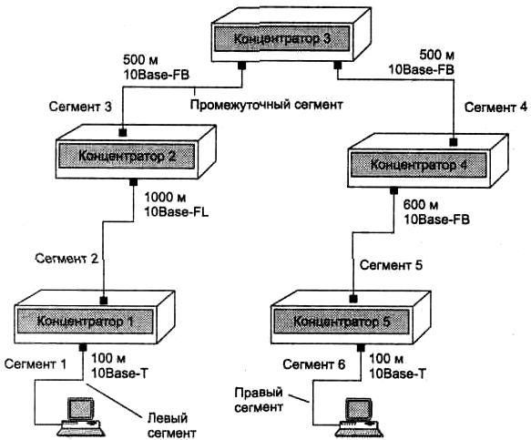
Так как скорость распространения электрического сигнала конечна, то каждый метр кабеля вносит
задержку в распространение сигнала. Существенную задержку также вносят повторители, вынужденные
побитно принимать и усиливать сигнал. Для упрощения расчетов существует специальная таблица, содер-
жащая величины задержек, указанных в битовых интервалах (см. табл. ). Суммарная величина PDV, рассчи-
танная по таблице, не должна превышать 575 битовых интервалов. Для увеличения надежности сети, на
случай отклонения параметров кабеля и повторителей, лучше оставлять "про запас" 4 битовых интервала,
т.е. PDV не должно превышать 571 битовый интервал.
Таблица
Данные для расчета значения PDV

Тип сегмента*
Повторитель** Повторители
левого сег- промежуточного
мента, bt сегмента, bt
Повторитель
правого
сегмента, bt
Задержка***
среды на 1 м
кабеля, bt
Максимальная
длина сегмента, м

10Base-5
10Base-2
10Base-T

10Base-FB
11,8
11,8
15,3
—
46,5
46,5
42,0
24,0
169,5
169,5
165,0
—
0,0866
0,1026
0,113
0,1
500
185
100
2000

10Base-F 10Base-FL
FOIRL
AUI (> 2 м)
12,3
7,8
0
33,5
29,0
0
156,5
152,0
0
0,1
0,1
0,1026
2000
1000
2+48

* 10Base-FB, 10Base-FL, FOIRL – представляют собой различные варианты стандарта 10Base-F.
** В стандарте используются более точные термины: база левого, промежуточного и правого сегментов.
*** Для того, чтобы не нужно было два раза складывать задержки, вносимые кабелем, в таблице даются
удвоенные величины задержек для каждого типа кабеля.
В таблице используются также такие понятия, как левый сегмент, правый сегмент и промежуточный
сегмент. Левым сегментом считается сегмент компьютера-отправителя, а правым сегментом – сегмент
компьютера-получателя (см. рис. 4.1.).

рис. 4.1. Расчет корректности конфигурации сети Ethernet.

Так как левый и правый сегменты имеют различные величины задержки повторителей, то в случае различ-
ных типов (коаксиал, витая пара, оптоволокно) сегментов на удаленных краях сети необходимо выполнить
Составитель: Ляхевич А.Г., 2000 - 2002 год

расчеты дважды: один раз принять в качестве левого сегмента сегмент одного типа, а во второй — сегмент
другого типа. Результатом считается максимальное значение PDV. В сети, изображенной на рисунке оба
крайних сегмента принадлежат к одному типу (10Base-T, витая пара) поэтому двойной расчет не требуется.
Расчет PDV для этой сети приведен ниже:

Левый сегмент 1:
15,3 (повторитель) + 100 х 0,113 (кабель) = 26,6.

Промежуточный сегмент 2: 33,5 (повторитель) + 1000 х 0,1 (кабель) = 133,5.
Промежуточный сегмент 3: 24 (повторитель) + 500 х 0,1 (кабель) = 74,0.
Промежуточный сегмент 4: 24 (повторитель) + 500 х 0,1 (кабель) = 74,0.
Промежуточный сегмент 5: 24 (повторитель) + 600 х 0,1 (кабель) = 84,0.

Правый сегмент 6:
165 (повторитель) +100 х 0,113 (кабель) = 176,3.

Итого PDV: 568,4 битовых интервала.
Так как расчетное значение PDV меньше максимально допустимой величины 575, то эта сеть проходит по
критерию времени двойного оборота сигнала несмотря на то, что количество повторителей — больше 4-х.
Однако, чтобы признать конфигурацию сети корректной, нужно также рассчитать уменьшение межкадро-
вого интервала (PVV).

5) Ограничение на сокращение межкадрового интервала (Path Variability Value, PVV).
При отправке кадра, компьютеры обеспечивают начальное межкадровое расстояние в 96 битовых интервала.
При прохождении через повторители, межкадровый интервал уменьшается. Суммарное сокращение
межкадрового интервала (PVV) не должно превышать 49 битовых интервалов. Для расчета PVV также
существует таблица.
Таблица
Сокращение межкадрового интервала повторителями

Тип сегмента
Передающий сегмент, bt Промежуточный сегмент, bt

10Base-5 или 10Base-2
10Base-FB
10Base-FL
10Base-T
16
—
10,5
10,5
11
2
8
8

В соответствии с данными таблицы, рассчитаем значение РVV для нашего примера.
Левый сегмент 1 10Base-T: сокращение в 10,5 bt.
Промежуточный сегмент 2 10Base-FL: 8.
Промежуточный сегмент 3 10Base-FB: 2.
Промежуточный сегмент 4 10Base-FB: 2.
Промежуточный сегмент 5 10Base-FB: 2.
Итого PVV: 24,5 битовых интервала.
Рассчитанное значение PVV 24,5 меньше предельного значения в 49 битовых интервала. В результате,
приведенная в примере сеть соответствует стандартам Ethernet по всем параметрам, хотя и включает в себя
более четырех повторителей.

4.2. Расчет корректности конфигурации сети Fast Ethernet.
Порядок расчета корректности конфигурации сети Fast Ethernet несколько отличается от расчета сети
Ethernet, как по параметрам, так и по схеме расчета. Стандарт Fast Ethernet не поддерживает коаксиальный
кабель и сеть строится исключительно по топологии звезда. Ограничения на длину кабеля компьютер-
повторитель, компьютер-компьютер приведены ниже:
Таблица
Ограничения на длину кабеля в стандарте Fast Ethernet.

Тип кабеля
Витая пара
категории 5
Витая пара
категории 3, 4
Многомодовое
оптоволокно
Стандарт
100Base-TX

100Base-T4
К повторителю подключен
–

–

только оптоволоконный кабель
Максимальная длина кабеля, м
100 м

100 м

412 м (полудуплекс)
2000 м (полный дуплекс)

62,5/125 мкм 100Base-FX
один оптоволоконный кабель и
несколько кабелей витая пара
несколько оптоволоконных кабелей и
несколько кабелей витая пара
160 м

136 м

Ограничение на количество повторителей
Повторители Fast Ethernet делятся на два класса. Повторители класса 1 имеют порты всех типов (стандарт
100Base-TX, 100Base-FX и 100Base-T4). Повторители класса 2 имеют либо все порты 100Base-T4, либо
порты 100Base-TX и 100Base-FX. Между любыми двумя компьютерами в сети может быть не более двух

Составитель: Ляхевич А.Г., 2000 - 2002 год

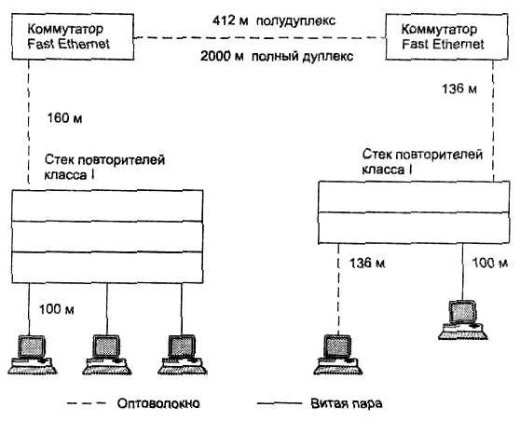
повторителей класса 2 или только один повторитель класса 1. Между собой повторители класса 1 должны
объединяться при помощи коммутаторов, мостов, маршрутизаторов. Пример конфигурации сети Fast
Ethernet, построенной на повторителях первого класса, приведен ниже:

рис. 4.2. Пример конфигурации сети Fast Ethernet.

Приведенных правил построения сети вполне достаточно для определения корректности конфигурации
сети, т.к. эти правила выбраны с минимальным "запасом прочности". Однако, при желании, можно провести
и расчет PDV, исходя из следующих соображений. Максимально допустимая величина PDV = 512 битовых
интервала. При расчете сегменты не делятся на правый и левый. Для расчета берутся задержки, которые
вносят две взаимодействующих через повторитель сетевые карты компьютеров (или сетевая карта компью-
тера и порт коммутатора). Также учитывается задержка сигнала в повторителе и задержка, вносимая
кабелем. Исходные данные для расчета приведены в таблице .
Таблица
Расчет задержек распространения сигнала.
Задержка, вносимая кабелем Задержка, вносимая сетевыми картами Задержка, вносимая повторителем

Тип кабеля Удвоенная
задержка,
bt на 1 м
UTP Cat 3 1,14 bt
UTP Cat 4 1,14 bt
UTP Cat 5 1,112 bt

Оптоволокно 1,0 bt

Тип сетевых карт,
взаимодействующих
через повторитель
Два адаптера TX/FX
Два адаптера Т4
Один адаптер TX/FX и
один Т4

Удвоенная
задержка,
bt
100 bt
138 bt
127 bt

Класс
повторителя

1
2

Удвоенная
задержка, bt

140
92

Рассчитаем, для примера, PDV между двумя компьютерами, подключенными к повторителю 1 класса,
расположенному в правой части рис. 4.2. Предполагаем, что используется витая пара 5-ой категории (TX).
PDV=100*1,112 (кабель) + 136*1,0 (кабель) + 100 (сетевые карты) + 140 (повторитель) = 487,2 < 512
Рассчитанное значение PDV меньше предельного значения в 512 битовых интервалов, соответственно
расчеты пока не выявили некорректность конфигурации сети. Для признания конфигурации корректной,
необходимо продолжить расчеты для остальных пар компьютер-компьютер, компьютер-коммутатор.

Составитель: Ляхевич А.Г., 2000 - 2002 год

